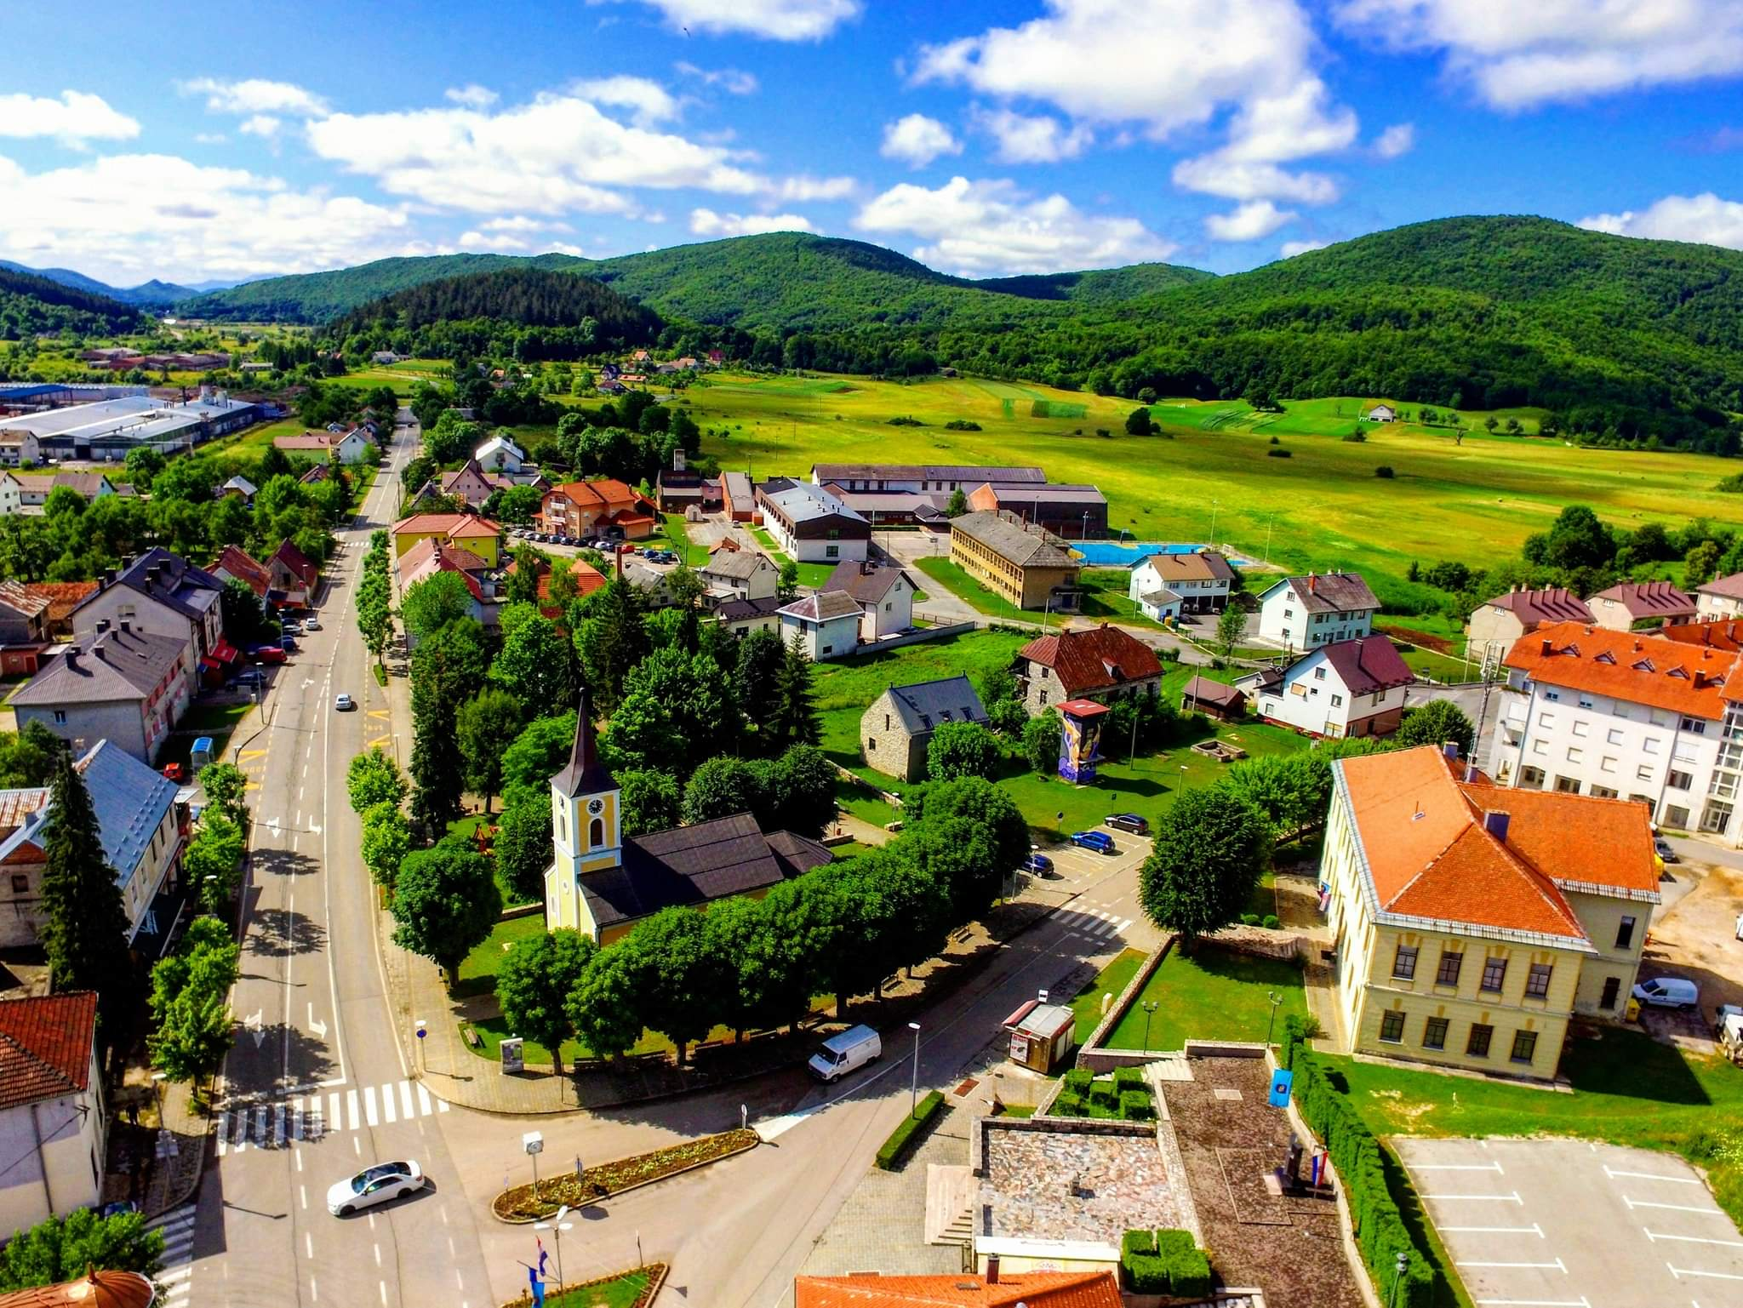

Vodič za građane za 2024. godinu
Općina Perušić

Poštovani građani,

predstavljamo Vam Vodič za građane za 2024. godinu. U njemu je prikazano iz kojih izvora Općine Perušić ostvaruje rashode te za koje namjene i u koje projekte ih raspoređuje. U želji za transparentnošću raspolaganja javnim novcem i boljom komunikacijom s našim građanima nastavljamo s projektom koji se nalazi na Internet stranici www.proracun.hr te na našoj službenoj internetskoj stranici https://perusic.hr/ .

Ukupni prihodi i rashodi Općine Perušić za 2024. godinu planirani su u iznosu od 9.350.739,24 eura.

Podizanje kvalitete života naših stanovnika prioritet stoga i ove godine ulažemo sredstva za izgradnju i održavanje nerazvrstanih cesta, građevina u vlasništvu i suvlasništvu Općine, javnih površina, javne rasvjete, službenog odlagališta otpada, uređenje parkirališta i izgradnju kanalizacije.

Jedan od većih i značajnijih projekata je izgradnja „ceste spasa“ u vrijednosti 3.063.180,70 eura i rekonstrukcija i obnova doma kulture u Perušiću. Svakako treba spomenuti i ostale projekte od velike važnosti za našu Općinu, a to su izgradnja nerazvrstanih cesta, aleje spomenika i zelene tržnice, rekonstrukcija turske kule i zgrade NK Perušić, proširenje groblja u Perušiću i Kosinju.

Želimo spriječiti onečišćenje i zagađenje okoliša koji nas okružuje stoga smo u nadolazećoj godini izdvojili sredstva za sanaciju odlagališta Razboište, nabavu komunalne opreme za razdvajanje smeća, gospodarenje otpadom, veterinarsko higijeničarske poslove i deratizaciju, dezinsekciju, dezinfekciju, dezodoraciju.

S demografskim mjerama nastavljamo i u 2024. godini. Želimo da naša Općina bude ugodno mjesto za život koje će udobnošću i blagostanjem rezultirati većim brojem novorođene djece i privući nove stanovnike. Dodjelom jednokratnih novčanih pomoći za rođenje djeteta i subvencioniranjem cijene vrtića nastojimo pomoći roditeljima novorođenčadi, a našim najmlađim želimo osigurati preduvjete za mirno i stabilno djetinjstvo.

Želimo ulagati u mlade, njihovo obrazovanje i poticati ih da budu što uspješniji, jer mladi i obrazovani ljudi temelj su našeg društva. Stoga izdvajamo sredstva za subvencioniranje učeničkih domova, prijevoza učenika i stipendija. Ovim mjerama olakšavamo financijski teret školovanja ali i nagrađujemo njihov trud i uspjehe.

Obiteljima i kućanstvima slabijeg imovinskom stanja osigurali smo naknade i pomoći za troškove stanovanja. Nadamo se kako će ovakva vrste potpore učiniti njihov život kvalitetnijim i lakšim.

Bitan segment svakog kraja je njegova povijest i kultura koja ga čini posebnim i jedinstvenim, stoga je nastojimo očuvati i njegovati te u suradnji s Turističkom zajednicom ulažemo u promociju turizma i turističke ponude.

Kroz ovaj projekt želimo Vam prenijeti informacije pomoću kojih možete pratiti raspolaganje proračunskim sredstvima.

Načelnik Općine
Ivica Turić

Što je proračun?
Proračun je akt kojim se procjenjuju prihodi i primici te utvrđuju rashodi i izdaci za proračunsku godinu, a sadrži i projekciju prihoda i primitaka te rashoda i izdataka za slijedeće dvije godine. Proračun nije statičan akt, već se sukladno Zakonu može mijenjati tijekom proračunske godine, odnosno donose se Izmjene i dopune proračuna.

Jedno od najvažnijih načela proračuna je da isti mora biti uravnotežen, odnosno
ukupna visina planiranih prihoda mora biti istovjetna ukupnoj visini planiranih rashoda!

Sadržaj proračuna

Proračun JLS sastoji se od plana za proračunsku godinu i projekcija za sljedeće dvije godine. Proračun JLS sastoji se od općeg dijela, posebnog dijela i obrazloženja proračuna.

SADRŽAJ | SASTAVNI DIO | OPIS SASTAVNOG DIJELA
Opći dio proračuna | Sažetak Računa prihoda i rashoda Sažetak Računa financiranja | - ukupni prihodi poslovanja i prihodi od prodaje nefinancijske imovine, ukupni rashodi poslovanja i rashodi za nabavu nefinancijske imovine  - ukupni primici od financijske imovine i zaduživanja i izdaci za financijsku imovinu i otplate zajmova
 | Račun prihoda i rashoda | - ukupni prihodi i rashodi iskazani prema izvorima financiranja i ekonomskoj klasifikaciji na razini skupine  - ukupni rashodi iskazani prema funkcijskoj klasifikaciji
 | Račun financiranja | - ukupni primici od financijske imovine i zaduživanja i izdaci za financijsku imovinu i otplate instrumenata zaduživanja prema izvorima financiranja i ekonomskoj klasifikaciji na razini skupine
 | Preneseni višak ili preneseni manjak prihoda nad rashodima | - ako ukupni prihodi i primici nisu jednaki ukupnim rashodima i izdacima, opći dio proračuna sadrži i preneseni višak ili preneseni manjak prihoda nad rashodima
 | Višegodišnji plan uravnoteženja | - ako JLP(R)S ne mogu preneseni manjak podmiriti do kraja proračunske godine, obvezni su izraditi višegodišnji plan uravnoteženja za razdoblje za koje se proračun donosi  - ako JLP(R)S ne mogu preneseni višak, zbog njegove veličine, u cijelosti iskoristiti u jednoj proračunskoj godini, korištenje viška planira se višegodišnjim planom uravnoteženja za razdoblje za koje se proračun donosi
Posebni dio proračuna | Plan rashoda i izdataka proračuna JLP(R)S i njihovih proračunskih korisnika | - rashodi i izdaci JLP(R)S i njihovih proračunskih korisnika iskazani po organizacijskoj klasifikaciji, izvorima financiranja i ekonomskoj klasifikaciji na razini skupine, raspoređenih u programe koji se sastoje od aktivnosti i projekata
Obrazloženje proračuna | Obrazloženje općeg dijela proračuna i obrazloženje posebnog dijela proračuna | - obrazloženje općeg dijela proračuna JLP(R)S sadrži obrazloženje prihoda i rashoda, primitaka i izdataka proračuna JLP(R)S i obrazloženje prenesenog manjka odnosno viška proračuna JLP(R)S  - obrazloženje posebnog dijela proračuna JLP(R)S temelji se na obrazloženjima financijskih planova proračunskih korisnika, a sastoji se od obrazloženja programa koje se daje kroz obrazloženje aktivnosti i projekata zajedno s ciljevima i pokazateljima uspješnosti iz akata strateškog planiranja.

Proračunski korisnici:

Proračunski korisnici su ustanove, tijela javne vlasti kojima je JLS osnivač ili suosnivač, a čije je financiranje većim dijelom iz proračuna svog osnivača ili suosnivača. Proračunski korisnici JLS mogu biti dječji vrtići, knjižnice, javne vatrogasne postrojbe, muzeji, kazališta, domovi za starije i nemoćne osobe…
Proračunski korisnici Općine Perušić su: Javna ustanova Pećinski park Grabovača i Narodna knjižnica Općine Perušić.
Zakoni i sankcije:
Sukladno Zakonu o Proračunu (»Narodne novine«, broj 144/21) Proračun se donosi za jednu fiskalnu (proračunsku) godinu. Kod nas se fiskalna godina poklapa s kalendarskom i traje od 01. siječnja do 31. prosinca. Jedini ovlašteni predlagatelj Proračuna je Općinski načelnik. Općinski Načelnik jedinice lokalne samouprave odgovoran je za zakonito i pravilno planiranje i izvršavanje proračuna, za svrhovito, učinkovito i ekonomično raspolaganje proračunskim sredstvima. Proračun donosi (izglasava) Općinsko vijeće do kraja godine.

Ako se ne donese proračun prije početka proračunske godine, privremeno se, a najduže za prva tri mjeseca proračunske godine, na osnovi odluke o privremenom financiranju koja mora biti donesena do 31. prosinca, nastavlja financiranje poslova, funkcija i programa tijela jedinica lokalne i područne samouprave i drugih proračunskih i izvanproračunskih korisnika.

U slučaju kada je raspušteno samo Općinsko vijeće, a općinski načelnik nije razriješen, do imenovanja povjerenika Vlade Republike Hrvatske, financiranje se obavlja izvršavanjem redovnih i nužnih rashoda i izdataka temeljem odluke o financiranju nužnih rashoda i izdataka koju donosi općinski načelnik.

Po imenovanju povjerenika Vlade Republike Hrvatske, općinski načelnik predlaže povjereniku novu odluku o financiranju nužnih rashoda i izdataka u koju su uključeni ostvareni prihodi i primici te izvršeni rashodi i izdaci u vremenu do dolaska povjerenika. Ako se do 31. ožujka ne donese proračun, povjerenik donosi odluku o financiranju nužnih rashoda i izdataka za razdoblje do donošenja proračuna.

Ako do isteka roka privremenog financiranja nije donesen proračun u jedinici u kojoj je općinski načelnik koji nema zamjenika onemogućen u obavljanju svoje dužnosti, financiranje se obavlja izvršavanjem redovnih i nužnih rashoda i izdataka temeljem odluke o financiranju nužnih rashoda i izdataka koju donosi predstavničko tijelo na prijedlog privremenog zamjenika općinski načelnik iz članka 43.a Zakona o lokalnoj i područnoj (regionalnoj) samoupravi (»Narodne novine«, broj 33/01, 60/01, 129/05, 109/07, 125/08, 36/09, 150/11, 144/12, 19/13, 137/15, 123/17, 98/19, 144/20).

UKUPAN PRORAČUN, ODNOSNO UKUPNI PRIHODI I PRIMICI, KAO I RASHODI I IZDACI, OPĆINE PERUŠIĆ ZA 2024. GODINU, PLANIRANI SU U IZNOSU OD 9.350.739,24 EURA.

PRIHODI I PRIMICI

Prihodi poslovanja Općine Perušić za 2024. godinu planirani su u iznosu od 7.953.739,24 eura, a čine ih prihodi od poreza planirani u iznosu od 507.033,99 eura, pomoći iz inozemstva i od subjekata unutar općeg proračuna planirani su u iznosu od 6.024.716,78 eura, prihodi od imovine u iznosu od 435.487,01 eura, prihodi od upravnih i administrativnih pristojbi, pristojbi po posebnim propisima i naknada planirani u iznosu od 869.401,46 eura, prihodi od prodaje proizvoda i robe te pruženih usluga i prihodi od donacija planirani u iznosu od 117.100,00 eura.

Prihodi od prodaje nefinancijske imovine planirani su u iznosu od 201.000,00 eura, a čine ih prihodi od prodaje neproizvedene dugotrajne imovine planirani u iznosu od 81.000,00 eura, dok su prihodi od prodaje proizvedene dugotrajne imovine planirani u iznosu od 120.000,00 eura.

Primici od financijske imovine i zaduživanja planirani su u iznosu od 1.196.000,00 eura za primitke od zaduživanja.

PRIHODI I PRIMICI | IZVRŠENJE 2022. | PLAN  2023. | PLAN  2024. | PROJEKCIJE 2025. | PROJEKCIJE 2026.
6 Prihodi poslovanja | 4.581.779,60 | 4.308.256,90 | 7.953.739,24 | 4.479.299,41 | 4.485.045,91
61 Prihodi od poreza | 380.935,30 | 556.114,63 | 507.033,99 | 490.815,99 | 490.815,99
63 Pomoći iz inozemstva i od subjekata unutar općeg proračuna | 3.268.717,72 | 2.183.119,68 | 6.024.716,78 | 2.626.998,89 | 2.626.998,89
64 Prihodi od imovine | 287.268,66 | 539.544,51 | 435.487,01 | 422.871,38 | 422.871,38
65 Prihodi od upravnih i administrativnih pristojbi, pristojbi po posebnim propisima i naknada | 574.907,77 | 932.774,27 | 869.401,46 | 815.766,65 | 815.766,65
66 Prihodi od prodaje proizvoda i robe te pruženih usluga, prihodi od donacija te povrati po protestira | 69.950,15 | 96.703,81 | 117.100,00 | 122.846,50 | 128.593,00
7 Prihodi od prodaje nefinancijske imovine | 15.590,67 | 56.281,30 | 201.000,00 | 201.000,00 | 201.000,00
71 Prihodi od prodaje neproizvedene dugotrajne imovine | 367,48 | 9.645,30 | 81.000,00 | 81.000,00 | 81.000,00
72 Prihodi od prodaje proizvedene dugotrajne imovine | 15.223,20 | 46.636,00 | 120.000,00 | 120.000,00 | 120.000,00
8 Primici od financijske imovine i zaduživanja | 404.804,57 | 280.000,00 | 1.196.000,00 | 23.120,00 | 173.400,00
84 Primici od zaduživanja | 404.804,57 | 280.000,00 | 1.196.000,00 | 23.120,00 | 173.400,00

RASHODI I IZDACI | IZVRŠENJE 2022. | PLAN  2023. | PLAN  2024. | PROJEKCIJE 2025. | PROJEKCIJE 2026.
3 Rashodi poslovanja | 1.456.924,10 | 1.986.243,87 | 1.904.760,82 | 1.886.231,88 | 1.891.453,38
31 Rashodi za zaposlene | 286.439,07 | 335.789,45 | 341.170,91 | 343.242,41 | 345.313,91
32 Materijalni rashodi | 858.254,02 | 1.204.288,02 | 1.126.982,09 | 1.106.371,65 | 1.109.511,65
34 Financijski rashodi | 11.414,98 | 18.983,92 | 44.400,00 | 44.410,00 | 44.420,00
35 Subvencije | 1.692,05 | 43.954,46 | 3.900,00 | 3.900,00 | 3.900,00
37 Naknade građanima i kućanstvima | 67.321,00 | 86.846,52 | 89.308,91 | 89.308,91 | 89.308,91
38 Ostali rashodi | 231.802,98 | 296.381,50 | 298.998,91 | 298.998,91 | 298.998,91
4 Rashodi za nabavu nefinancijske imovine | 2.862.280,73 | 1.450.467,55 | 7.312.460,42 | 2.692.387,53 | 2.843.192,53
41 Rashodi za nabavu neproizvedene dugotrajne  imovine | 28.207,36 | 85.000,00 | 106.400,00 | 106.400,00 | 106.400,00
42 Rashodi za nabavu proizvedene dugotrajne imovine | 2.773.012,94 | 1.298.467,55 | 7.086.060,42 | 2.465.987,53 | 2.616.792,53
45 Rashodi za dodatna ulaganja na nefinancijskoj imovini | 61.060,42 | 67.000,00 | 120.000,00 | 120.000,00 | 120.000,00
5 Izdaci za financijsku imovinu i otplate zajmova | 448.999,79 | 315.180,82 | 124.800,00 | 124.800,00 | 124.800,00
54 Izdaci za otplatu glavnice primljenih kredita i zajmova | 448.999,79 | 315.180,82 | 124.800,00 | 124.800,00 | 124.800,00
9 Vlastiti izvori | 0,00 | 892.645,96 | 8.718,00 | 0,00 | 0,00
92 Rezultat poslovanja | 0,00 | 892.645,96 | 8.718,00 | 0,00 | 0,00

Rashodi poslovanja
Rashodi poslovanja Općine Perušić za 2024. godinu planirani su u iznosu od 1.904.760,82 eura, a čine ih:
- Rashodi za zaposlene planirani u iznosu od 341.170,91 eura,
- Materijalni rashodi planirani u iznosu od 1.126.982,09 eura,
- Financijski rashodi planirani u iznosu od 44.400,00 eura,
- Subvencije planirane u iznosu od 3.900,00 eura,
- Naknade građanima i kućanstvima na temelju osiguranja i druge naknade planirane u iznosu od 89.308,91 eura,
- Ostali rashodi planirani u iznosu od 298.998,91 eura.

Rashodi za nabavu nefinancijske imovine
Rashodi za nabavu nefinancijske imovine planirani u iznosu od 7.312.460,42 eura, a čine ih:
- Rashodi za nabavu neproizvedene dugotrajne imovine planirani u iznosu od 106.400,00 eura,
- Rashodi za nabavu proizvedene dugotrajne imovine planirani u iznosu od 7.086.060,42 eura,
- Rashodi za dodatna ulaganja na nefinancijskoj imovini planirani u iznosu od 120.000,00 eura.

Izdaci za financijsku imovinu i otplate zajmova planirani u iznosu od 124.800,00 eura
Izdaci za otplatu glavnice primljenih kredita i zajmova Općine Perušić za 2024. godinu planirani su u iznosu od 124.800,00 eura.
Vlastiti izvori planirani u iznosu od 8.718,00 eura
Rezultat poslovanja Općine Perušić za 2024. godinu planirani su u iznosu od 8.718,00 eura.

PRORAČUNSKE KLASIFIKACIJE

Prihodi, primici, rashodi i izdaci proračuna i financijskog plana iskazuju se prema proračunskim klasifikacijama. Sukladno Pravilniku o proračunskim klasifikacijama (»Narodne novine«, broj 26/10, 120/13 i 01/20) proračunske klasifikacije jesu:

  - Organizacijska klasifikacija sadrži povezane i međusobno usklađene (hijerarhijski i s obzirom na odnose prava i odgovornosti) cjeline proračuna i proračunskih korisnika koje odgovarajućim materijalnim sredstvima ostvaruju postavljene ciljeve,
  - Programska klasifikacija sadrži rashode i izdatke iskazane kroz aktivnosti i projekte, koji su povezani u programe temeljem zajedničkih ciljeva,
  - Funkcijska klasifikacija sadrži rashode razvrstane prema njihovoj namjeni,
  - Ekonomska klasifikacija sadrži prihode i primitke po prirodnim vrstama te rashode i izdatke prema njihovoj ekonomskoj namjeni,
  - Lokacijska klasifikacija sadrži rashode i izdatke razvrstane za Republiku Hrvatsku i za inozemstvo,
  - Izvori financiranja sadrže prihode i primitke iz kojih se podmiruju rashodi i izdaci određene vrste i namjene.

Proračun Općine Perušić sastoji se od razdjela, glava, proračunskog korisnika i programa. Programi se sastoje od aktivnosti i projekata (kapitalni i tekući projekti).

OPIS POSEBNOG DIJELA PRORAČUNA

RAZDJEL 001 URED NAČELNIKA - 14.600,00 EURA

Program 1001 Redovna djelatnost - 14.600,00 eura
Iz proračuna je za naknadu članovima vijeća planiran iznos od 14.600,00 eura za naknade članovima vijeća.
RAZDJEL 002 JEDINSTVENI UPRAVNI ODJEL - 9.327.421,24 EURA
Program 1001 Redovna djelatnost - 749.475,03 eura
Za redovnu djelatnost planirano je 749.475,03 eura, od toga:
- Rashodi za zaposlene planirani u iznosu od 192.954,46 eura,
- Materijalni i financijski rashodi planirani u iznosu od 9.500,00 eura,
- Otplata glavnice kredita planirani u iznosu od 124.800,00 eura,
- Troškovi proslave dana Općine planirani u iznosu od 1.000,00 eura,
- Energija planirana u iznosu od 62.200,00 eura,
- Električna energija - javna rasvjeta planirana u iznosu od 73.000,00 eura,
- Voda planirana u iznosu od 6.600,00 eura,
- Troškovi goriva - benzin, diesel, lož ulje planirani u iznosu od 23.000,00 eura,
- Literatura planirana u iznosu od 5.000,00 eura,
- Materijal i sredstva za čišćenje i održavanje planirani u iznosu od 3.000,00 eura,
- Usluge telefona , telefaxa i poštarina planirani u iznosu od 22.000,00 eura,
- Usluge promidžbe i informiranja planirani u iznosu od 8.000,00 eura,
- Ugovori o djelu planirani u iznosu od 2.500,00 eura,
- Intelektualne usluge planirani u iznosu od 48.859,04 eura,
- Računalne usluge planirani u iznosu od 47.000,00 eura,
- Premije osiguranja planirani u iznosu od 8.400,00 eura,
- Reprezentacija planirani u iznosu od 12.800,00 eura,
- Usluge banaka i otplata kamata po kreditima planirani u iznosu od 44.200,00 eura,
- Troškovi cvijeća i vijenaca, blagdanska dekoracija planirani u iznosu od 2.700,00 eura,
- Tuzemne članarine planirani u iznosu od 9.500,00 eura,
- Sitni inventar i auto gume planirani u iznosu od 4.000,00 eura,
- Natječaji i oglasi planirani u iznosu od 6.000,00 eura,
- Troškovi registracije prijevoznih sredstava planirani u iznosu od 1.350,00 eura,
- Troškovi službenih putovanja planirani u iznosu od 7.963,61 eura,
- Nagrade, darovi , naknade za zaposlene planirani u iznosu od 17.797,92 eura,
- Seminari, savjetovanja, simpoziji planirani u iznosu od 4.000,00 eura,
- Naknade za prijevoz na posao i s posla planirani u iznosu od 1.350,00 eura.

Program 1002 Izgradnja i održavanje nerazvrstanih cesta Općine Perušić - 3.532.180,70 eura

Za izgradnju nerazvrstanih cesta na području Općine Perušić planirano je 469.000,00 eura, za izgradnju ceste spasa planirano je 3.063.180,70 eura.
Program 1004 Obnova i izgradnja općinskih groblja - 44.544,56 eura

Proširenje groblja u Perušiću i Kosinju planirano je 44.544,56 eura.

Program 1005 Obnova i izgradnja parkova i parkirališta - 130.000,00 eura

Za uređenje parkirališta planirano je 130.000,00 eura.

Program 1007 Izgradnja zelene tržnice - 546.000,00 eura

Za izgradnja zelene tržnice planirano je 546.000,00 eura.

Program 1002 Održavanje javnih površina i parkova - 361.620,56 eura

Za održavanje javnih površina planirano je 135.095,60 eura, za održavanje javne rasvjete planirano je 9.167,03 eura, za održavanje nerazvrstanih cesta planirano je 193.313,03 eura, za veterinarsko higijeničarske poslove planirano je 6.630,00 eura, za deratizaciju, dezinsekciju, dezinfekciju, dezodoraciju planirano je 1.990,84 eura, za održavanje službenog odlagališta otpada planirano je 1.944,50 eura, za blagdanska dekoracija planirano je 13.479,56 eura.

Program 1004 Gospodarenje otpadom - 19.300,00 eura

Za gospodarenje otpadom planirano je 19.300,00 eura.

Program 1001 Izgradnja kanalizacije Perušić - 7.000,00 eura

Za izgradnju kanalizacije planirano je 7.000,00 eura.

Program 1001 Nabava imovine - 48.070,00 eura

Za računala i računalnu opremu planirano je 4.000,00 eura, za komunikacijsku opremu planirano je 5.400,00 eura, za ostalu uredsku opremu planirano je 8.000,00 eura, za nabavu komunalne opreme za razdvajanje smeća planirano je 30.000,00 eura, za prometnu signalizaciju planirano je 670,00 eura.

Program 1002 Održavanje imovine - 2.920.007,01 eura

Za investicijsko održavanje planirano je 38.700,00 eura, za održavanje građevina u vlasništvu i suvlasništvu Općine planirano je 124.989,12 eura, za ostale stambene objekte planirano je 4.600,00 eura, za izgradnju aleje spomenika planirano je 284.717,89 eura, za rekonstrukciju turske kule planirano je 120.000,00 eura, za rekonstrukciju zgrade ekonomske škole planirano je 459.000,00 eura, za rekonstrukciju i obnovu doma kulture u Perušiću planirano je 1.530.000,00 eura, za rekonstrukcija zgrade NK Perušić planirano je 358.000,00 eura.

Program 1001 Sanacija deponije razbojište i izgradnja reciklažnog dvorišta – 8.600,00 eura

Za sanaciju odlagališta Razboište planirano je 8.600,00 eura.

Program 1001 Izrada planske dokumentacije – 83.854,46 eura

Za ostali projekti i dokumentacija planirano je 72.854,46 eura, za izmjene i dopune urbanističkog plana planirano je 8.300,00 eura, za izrada projektne dokumentacije vezano za odlaganje otpada planirano je 2.700,00 eura.

Program 1001 Otkup zemljišta i projektna dokumentacija – 196.400,00 eura

Za otkup zemljišta i projektna dokumentacija nerazvrstanih cesta planirano je 76.400,00 eura, za otkup objekata planirano je 120.000,00 eura.

Program 1002 Osnovno školstvo – 2.050,00 eura

Za Osnovno školstvo planirano je 2.050,00 eura.
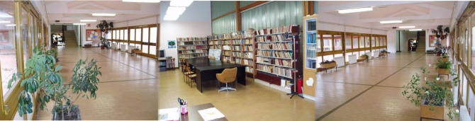
Program 1003 Potrebe Općine u kulturi – 5.300,00 eura

Za potrebe u kulturi planirano je 5.300,00 eura.
Program 1005 Turistička zajednica – 65.000,00 eura

Za turističku zajednicu planirano je 65.000,00 eura.
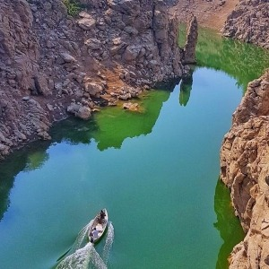
Program 1001 Gorska služba spašavanja – 3.318,07 eura

Za gorsku službu spašavanja planirano je 3.318,07 eura.
Program 1002 Civilna zaštita – 1.990,84 eura

Za civilnu zaštitu planirano je 1.990,84 eura.
Program 1006 Tekuće donacije vjerskim zajednicama – 2.700,00 eura

Za tekuće donacije vjerskim zajednicama planirano je 2.700,00 eura.
Program 1008 Tekuće donacije udrugama građana i političkim strankama – 14.000,00 eura

Za tekuće donacije udrugama i političkim strankama planirano je 14.000,00 eura.
Program 1010 Crveni križ – 5.500,00 eura

Za crveni križ planirano je 5.500,00 eura.
Program 1014 Pomoći obiteljima i kućanstvima – 45.200,00 eura

Za tekuće donacije građanima i kućanstvima planirano je 45.200,00 eura.
Program 1015 Ostale tekuće donacije – 10.000,00 eura

Za donacije ostalim sportskim udrugama planirano je 10.000,00 eura.
Program 1016 Društvo slijepih i slabovidnih – 2.000,00 eura

Za društvo slijepih i slabovidnih planirano je 2.000,00 eura.
Program 1017 Jednokratna pomoć za rođenje djeteta – 2.700,00 eura

Za jednokratnu pomoć za rođenje djeteta planirano je 2.700,00 eura.
Program 1018 Dječji centar Gospić vrtić Perušić – 120.000,00 eura

Za vrtić Perušić planirano je 120.000,00 eura.
Program 1019 DVD Perušić – 57.740,00 eura

Za DVD Perušić planirano je 57.740,00 eura.
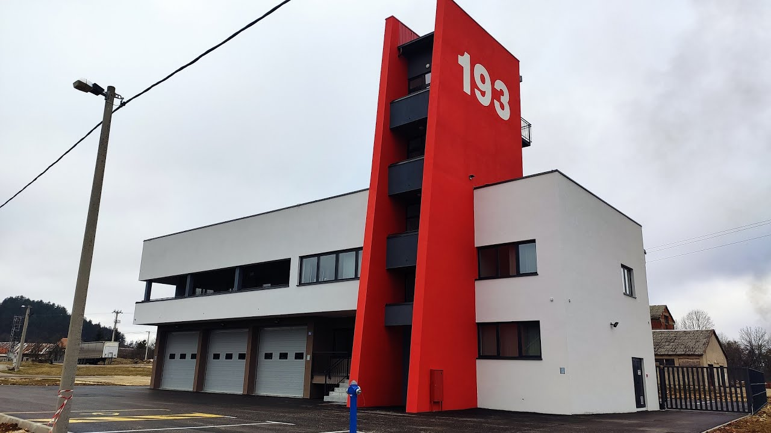
Program 1003 Subvencija nerentabilnih linija – 11.200,00 eura

Za Subvencija autobusne linije Gospić – Kosinj planirano je 11.200,00 eura.
Program 1004 Ostale subvencija – 34.208,91 eura

Za subvenciju prijevoza učenika planirano je 10.000,00 eura, za subvencija poljoprivrednicima - veterinarske usluge planirano je 6.000,00 eura, za subvenciju studentima planirano je 5.308,91 eura, za naknade štete zbog elementarne nepogode planirano je 5.000,00 eura, za subvencije Domu zdravlja planirano je 1.300,00 eura, za ostale subvencije planirano je 6.600,00 eura.
Program 1006 Subvencija kamata na kreditne obrtnicima – 2.600,00 eura

Za subvenciju kamate obrtnicima planirano je 2.600,00 eura.
Glava 00205 Društvene djelatnosti - 294.861,10 eura
Proračunski korisnik 47383 JAVNA USTANOVA PEĆINSKI PARK GRABOVAČA - 260.980,00 eura
Program 1004 Javna ustanova pećinski park Grbovača – 260.980,00 eura
Za Pećinski park Grbovača – Rashodi za zaposlene planirano je 112.200,00 eura, za Pećinski park - Regres, dar za djecu planirano je 3.430,00 eura, Pećinski park Grabovača - službena putovanja planirano je 900,00 eura, za Pećinski park Grabovača - edukacija, str. usavršavanje planirano je 400,00 eura, Pećinski park Grabovača - uredski materijal i ostali materijalni rashodi planirano je 600,00 eura, za Pećinski park Grabovača – Energija planirano je 700,00 eura, za Pećinski park - Materijal i sredstva za tekuće i investicijsko održavanje planirano je 7.800,00 eura, za Pećinski park - Usluge telefona, prijevoza i pošte planirano je 4.200,00 eura, za Pećinski park - usluge platnog prometa planirano je 200,00 eura, za Pećinski park - Promocija planirano je 10.500,00 eura, za Pećinski park - gorivo za automobil planirano je 2.500,00 eura, za Pećinski park - registracija automobila planirano je 200,00 eura, za Pećinski park - zakup zemljišta planirano je 4.900,00 eura, za JU PP Grabovača - Intelektualne usluge planirano je 20.200,00 eura, za JU PP Grabovača - Računalne usluge planirano je 4.800,00 eura, za JU PP Grabovača - Premije osiguranja planirano je 1.800,00 eura, za JU PP Grabovača - Reprezentacija planirano je 2.000,00 eura, za JU PP Grabovača - Gotovi proizvodi planirano je 15.000,00 eura, za JU PP Grabovača - Usluge tekućeg i investicijskog održavanja planirano je 6.100,00 eura, za JU PP Grabovača - Članarina planirano je 50,00 eura, za JU PP Grabovača – sitni inventar planirano je 2.000,00 eura, za JU PP Grabovača - projekti volonteri planirano je 48.500,00 eura, za JU PP Grabovača - Kapitalne investicije planirano je 8.000,00 eura, za JU PP Grabovača - Računalna oprema planirano je 2.000,00 eura, za JU PP Grabovača - Ostala oprema planirano je 2.000,00 eura.
Proračunski korisnik 48179 NARODNA KNJIŽNICA OPĆINE PERUŠIĆ- 33.881,10 eura
Program 1006 Narodna knjižnica – 33.881,10 eura
Za Narodnu knjižnicu – rashode za zaposlene planirano je 17.187,61 eura, za Narodnu knjižnicu – uredski materijal planirano je 663,61 eura, za Narodnu knjižnicu – rashode za usluge planirano je 3.757,38 eura, za Narodnu knjižnicu – reprezentaciju planirano je 302,72 eura, za Narodnu knjižnicu – promidžbu i informiranje planirano je 1.592,68 eura, za Narodnu knjižnicu – usluge telefona i telefaksa planirano je 597,25 eura, za Narodnu knjižnicu – tisak planirano je 530,89 eura, za Narodnu knjižnicu – ostali materijal za tekuće i investicijsko održavanje planirano je 530,89 eura, za Narodnu knjižnicu – knjige planirano je 8.718,07 eura.

